
Федеральная служба по надзору
в сфере защиты прав потребителей и благополучия человека

Управление Федеральной службы по надзору
в сфере защиты прав потребителей и благополучия
человека по Вологодской области
Сокольский территориальный отдел
Управления Федеральной службы по надзору
в сфере защиты прав потребителей и благополучия
человека по Вологодской области

(Сокольский территориальный отдел
Управления Роспотребнадзора по Вологодской области)

162130, ул. Набережная Свободы, д.38, г. Сокол
тел/факс: (81733)2-28-90
E-mail: to-sok@vologda.ru, http://35.rospotrebnadzor.ru/

ОКПО 75131381, ОГРН 1053500015580
ИНН/КПП 3525147418/352501001

_____________________№ _________________________

На _______________________от ____________________

Главам округов
(по списку)

О направлении информации

Направляем в Ваш адрес статьи: «Для сведения юридических лиц и граждан «Итоги "горячей" линии Роспотребнадзора по вопросам организации горячего питания обучающихся», «Для сведения юридических лиц и индивидуальных предпринимателей, граждан «О нормативных требованиях к производству мяса и мясной продукции», «Памятка для родителей. Вакцинация детей», «Для сведения юридических лиц и граждан «Рекомендации по меню для школьного питания», «Профилактика коклюша» для размещения на официальном сайте округа в сети «Интернет» и социальной сети «ВКонтакте», ссылки о размещении публикации присылать на почту to-sok@vologda.ru.

Начальник Сокольского
территориального отдела М.Г. Тарышева

(881733) 2 28 90

Для размещения на сайтах ОМС

Итоги "горячей" линии Роспотребнадзора по вопросам организации
горячего питания обучающихся
Информация для юридических лиц и граждан

В период с 1 апреля по 12 апреля 2024 года Сокольским территориальным отделом Управления Роспотребнадзора по Вологодской области проведена горячая линия по вопросам организации горячего питания обучающихся.
На сайты администраций муниципальных округов направлены статьи: «Питание школьников», «Что пить весной: витаминные коктейли», «Памятка «Родительский контроль школьного питания», «Что можно купить в школьных буфетах», «Взрослая еда. Какие продукты не стоит давать детям», «Детское ожирение. Как защитить своего ребенка», «Как наладить питание школьника», «Как повлиять на пищевые привычки ребенка?», «Рекомендации по меню для школьников», «Рекомендации по школьному питанию».
В МАОУ СМО «Сямженская средняя школа» специалисты отдела провели 2 урока в начальных классах на тему: "Здоровое питание", приняли участие в мероприятии по дегустации сыров.
С 1 апреля 2024 года Сокольским территориальным отделом объявлен конкурс для школьников «Рецепты здорового питания моей семьи».
В период проведения «горячей линии», проведено 22 консультации по вопросам питания детей. Подготовлена инфографика «Здоровые привычки: принципы здорового питания» для 82 сайтов образовательных организаций.

Главный специалист- эксперт Катанова С.В.

О нормативных требованиях к производству мяса и мясной продукции
Для сведения юридических лиц и индивидуальных предпринимателей, граждан (потребителей)
К мясной продукции относятся - мясо, субпродукты, мясные и мясосодержащие продукты из мяса, мясные и мясосодержащие колбасные изделия, мясные и мясосодержащие полуфабрикаты, кулинарные изделия, мясные и мясосодержащие консервы.
Государственное регулирование производства мяса и мясной продукции осуществляется следующими документами:
ТР ТС 034/2013 «О безопасности мяса и мясной продукции»;
ТР ТС 021/2011 «О безопасности пищевой продукции»;
ТР ТС 022/2011 «Пищевая продукция в части её маркировки»;
ТР ТС 005/2011 "О безопасности упаковки".
Эти нормативные документы устанавливают требования к мясу и связанными с требованиями к нему процессам производства, хранения, перевозки (транспортирования), реализации, переработки и уничтожения, а также правила идентификации, формы, схемы и процедуры оценки (подтверждения) соответствия.
Продукты убоя, используемые при производстве мясной продукции, должны соответствовать требованиям ТР ТС 034/2013 «О безопасности мяса и мясной продукции» и ТР ТС 021/2011) "О безопасности пищевой продукции". Неидентифицированные продукты убоя, находящиеся на производственном объекте, подлежат утилизации.
Упаковка (в том числе укупорочные средства) продуктов убоя и мясной продукции должна соответствовать требованиям технического регламента Таможенного союза ТР ТС 005/2011"О безопасности упаковки".
Материалы, контактирующие с продуктами убоя и мясной продукцией, должны обеспечивать их безопасность и неизменность идентификационных признаков при обращении продуктов убоя и мясной продукции на таможенной территории Таможенного союза в течение срока годности.

Маркировка продуктов убоя и мясной продукции должна соответствовать требованиям технических регламентов Таможенного союза ТР ТС 022/2011 "Пищевая продукция в части ее маркировки" и ТР ТС 034/2013 «О безопасности мяса и мясной продукции».
Во избежание действий, вводящих в заблуждение потребителей (приобретателей):
- маркировка, содержащая информацию об отличительных признаках продуктов убоя и мясной продукции (например, "мясо высокого качества", "мраморное мясо", "халяль", "кошерное мясо"), должна соответствовать требованиям технического регламента Таможенного союза "Пищевая продукция в части ее маркировки" (ТР ТС 022/2011);
- не допускается маркировка мясной продукции общего назначения с использованием придуманных названий, которые ассоциативно воспринимаются как мясная продукция для детского питания (например, сосиски "Детские", колбаса "Карапузик", "Крепыш", "Топтыжка");
в) не допускается маркировка мясной продукции с использованием придуманных названий, которые тождественны или сходны до степени смешения с придуманными названиями мясной продукции, установленными межгосударственными (региональными) стандартами, за исключением мясной продукции, выпускаемой по этим стандартам (например, "Докторская", "Любительская", "Московская", "Зернистая", "Молочная");
- допускается использование общепринятых названий, образованных по анатомическому признаку (например, "грудинка", "бекон", "шейка", "рулька"), характерному рисунку на разрезе (например, "сервелат", "салями", "ветчинная"), виду используемых рецептурных компонентов (например, "свиная", "говяжья", "из свинины", "из говядины") или широко применяемых в кулинарии и общественном питании (например, "пастрома", "балык", "купаты", "бифштекс").

исп.специалист-эксперт Т.Н. Грахничева

Для размещения на сайтах ОМС
Для сведения граждан

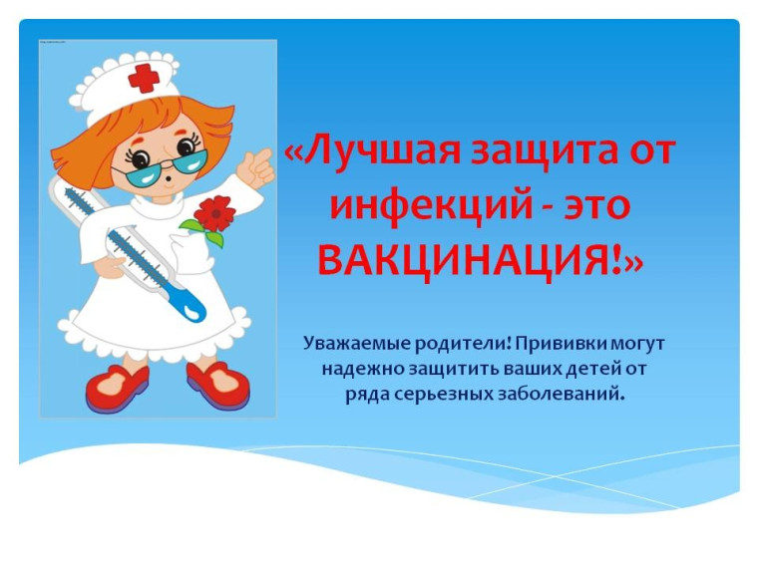
Памятка для родителей. Вакцинация детей.
Что такое вакцинация — иммунизация?

Иммунизация - проведение профилактических прививок - способ предупреждения тяжелых заболеваний, принятый во всем мире, эффективность и безопасность которого доказана десятилетиями. Вакцинация создает активный искусственный - специфический и индивидуальный - иммунитет и коллективную защиту. Вся вакцинопрофилактика основана на существовании феномена иммунологической памяти. Благодаря ей удается искусственно формировать длительный, иногда пожизненный антиинфекционный иммунитет. Иммунитет (невосприимчивость) связан с выработкой антител и созданием клеточной защиты против возбудителей, включенных в вакцину. Активным его называют потому, что привитый сам вырабатывает антитела и защищающие клетки. Прививки защищают нас и наших детей. Благодаря прививкам ликвидирована оспа; практически исчезли полиомиелит, корь и дифтерия; прививка против гепатита В защитила миллионы людей от этого заболевания и, соответственно, рака печени. В настоящее время в мире применяют вакцины против более 50 инфекционных заболеваний.
Решая делать или нет прививку, вы, в самом деле, решаете вопрос: будет ребенок защищен или будет ежедневно подвергаться риску заболеть с угрозой тяжелых последствий или даже смерти.
Можно ли вводить сразу много вакцин?
Введение нескольких вакцин одновременно возможно. Вводят их или в виде комбинированного препарата (в одном шприце), или в виде разных инъекций в разные участки тела. В нашей стране предусмотрено введение одновременно всех необходимых вакцин календаря прививок, за исключением вакцины против туберкулеза БЦЖ. Это не вредит ребенку и его иммунитету и не увеличивает риска побочных реакций и осложнений на прививки.
Есть ли другие средства предупреждения инфекции?
Существуют меры, позволяющие снизить возможность заболевания: предупреждение контакта с больными, дезинфекция, соблюдение правил личной гигиены, а также стимуляция естественного иммунитета организма (неспецифической устойчивости, или сопротивляемости) за счет здорового образа жизни, закаливания, правильного питания, применения витаминов. Однако если контакт с инфекцией произошел, то неспецифические меры зачастую оказываются несостоятельными.
Некоторые инфекции, вакцинация против которых рекомендуется вашим детям.
Полиомиелит (или детский паралич) - острое инфекционное заболевание, поражающее центральную нервную систему, в первую очередь спинной мозг. Заболевание приводит в 100% случаев к развитию параличей и пожизненной инвалидности.
Острый гепатит «В» - тяжелое инфекционное заболевание, характеризующееся воспалительным поражением печени. Перенесенный в раннем возрасте вирусный гепатит В 50-95% случаев переходит в хроническую форму, приводящую в дальнейшем к циррозу печени и первичному раку печени.
Туберкулез - длительно текущая инфекция, затрагивающая чаще всего органы дыхания. В настоящее время распространен туберкулез с множественной лекарственной устойчивостью и развитием тяжелых форм заболевания, которые лечатся годами и могут заканчиваться инвалидностью и даже смертью. Наиболее важным в профилактике туберкулеза является своевременная туберкулинодиагностика (реакция Манту, диаскинтест).
Коклюш - инфекционное заболевание дыхательных путей. Опасным является поражение легких (бронхопневмония). Серьезным осложнением является энцефалопатия, которая вследствие возникновения судорог, может привести к смерти или оставить после себя стойкие повреждения, глухоту или эпилептические приступы.
Дифтерия - острое инфекционное заболевание с быстрым нарастанием тяжести состояния и высокой летальностью, характеризующееся токсическим поражением организма, преимущественно сердечно- сосудистой и нервной систем.
Столбняк - возбудитель заболевания поражает нервную систему и ведет к летальности вследствие паралича дыхания и сердечной мышцы.
Корь - заболевание может вызвать развитие отита, пневмонии, энцефалита. Риск тяжелых осложнений особенно высок у детей старших возрастов. В настоящее время эпидемическая ситуация по кори неблагополучна.
Эпидемический паротит - заболевание может осложняться серозным менингитом, в отдельных случаях воспалением поджелудочной железы. Свинка является одной из причин развития мужского и женского бесплодия.
Краснуха - представляет большую опасность для беременных, которые могут заразиться от больных детей. Заболевание краснухой беременных очень часто приводит к развитию множественных уродств плода, выкидышам и мертворождениям.

Пневмококковая инфекция - причина большинства пневмоний (в том числе тяжелейших), части менингитов и септических состояний. Об актуальности свидетельствует хотя бы то, что вакцина присутствует в национальных календарях более чем 40 стран.
Насколько безопасна вакцинация?
В настоящее время вакцинация достаточно безопасна так как:
• современные вакцины изготавливаются с использованием высоких технологий
• они обладают хорошей эффективностью и переносимостью
• риск осложнений при применении сведен к минимуму
• количество противопоказаний незначительно
Перед вакцинацией ребенка обязательно осматривает врач и определяет показания или противопоказания к вакцинации.
Активная иммунизация наиболее эффективный метод защиты от инфекций.
ЗАЩИТИТЬ РЕБЕНКА – ВАШ РОДИТЕЛЬСКИЙ ДОЛГ!

Ведущий специалист-эксперт Головкина И.Н.

Рекомендации по меню для школьного питания
Для сведения юридических лиц / граждан
С помощью формирования здорового и разнообразного меню школьного питания создаются условия для гармоничного роста и развития детей, профилактики инфекционных заболеваний и пищевых отравлений, формирования здоровых пищевых стереотипов поведения, здоровых вкусовых пристрастий; сокращаются риски избыточной массы тела, ожирения, сахарного диабета, анемий, гиповитаминозов, болезней системы кровообращения.
Сокольский территориальный отдел Управления Роспотребнадзора по Вологодской области предлагает организаторам школьного питания и руководителям образовательных учреждений памятку по организации питания школьников.
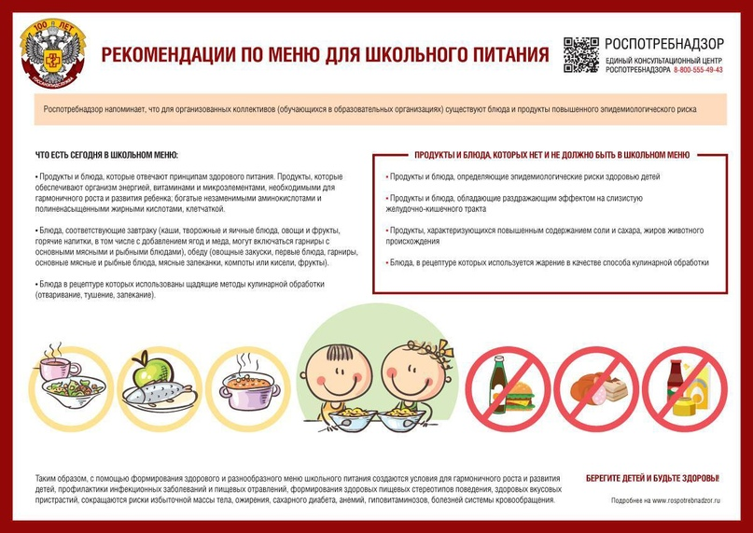

Исп. старший специалист 1 разряда Ковалева А.В.

Для граждан (потребителей)

Профилактика коклюша

Коклюш - очень заразная инфекция, характеризующаяся сильным кашлем, распространяющаяся среди людей всех возрастов, но особенно опасная для детей младшего возраста.
40% детей и подростков кашляют именно из-за коклюша. Также, коклюш является причиной хронического кашля у взрослых. Взрослые, являясь резервуаром инфекции, передают ее младенцам, не привитым или не достигшим возраста, когда проводится вакцинация против этого заболевания, либо детям, не привитым по тем или иным причинам.
Возбудитель Bordetella pertussis - бактерия. Передаётся только от человека к человеку.
Восприимчивость не привитого человека довольно высока (90%).
Источник инфекции - больной коклюшем взрослый или ребёнок.
Возбудитель коклюша распространяется между людьми воздушно-капельным путём довольно быстро.
Восприимчивость к коклюшу сохраняется высокой у детей до 1 года, у лиц, не привитых против коклюша, а также у тех, чей иммунитет к инфекции ослаб со временем.
Инкубационный период при коклюше длится от двух дней до двух, максимум трех недель.
Особенно опасны больные с 1 по 25 день заболевания. То есть риск заражения окружающих особенно велик в период катаральных явлений, а также в начале спазматического периода.
Для коклюша характерны: длительный спазматический кашель, поражение дыхательной, сердечно-сосудистой и нервной систем.
После того как прошел инкубационный период у больного появляется насморк, чихание, общее недомогание, отсутствие аппетита, легкий кашель, который не уменьшается от противокашлевых средств. Этот период называется катаральный и длится он как обычная простуда 1-2 недели.
Постепенно к 3 неделе кашель усиливается, особенно в ночное время. Так начинается новый период лающего кашля. После глубокого свистящего вдоха следует серия коротких кашлевых толчков, напоминающих лай собаки.
Во время приступа кашля лицо больного краснеет или синеет, возможны носовые кровотечения или кровоизлияния в глаза. Кашель заканчивается выделением вязкой мокроты, иногда рвотой. В сутки таких приступов может быть 10-15. Этот период длится от недели до месяца, иногда дольше. Процесс выздоровления затягивается на несколько месяцев.
Чаще всего коклюш вызывает осложнения, связанные с развитием вторичной бактериальной инфекции. Бактериальная пневмония - наиболее частое осложнение коклюша.
Профилактика
Профилактика коклюша заключается во всеобщей вакцинации. Согласно Национальному календарю профилактических прививок вакцинация проводится детям с 3 месяцев жизни трехкратно с интервалом в 1,5 месяца. Ревакцинация - через 1,5 года.
Неспецифическая профилактика
Поскольку единственный путь передачи коклюша - воздушно-капельный, необходимо соблюдать правила гигиены:
- прикрывать рот и нос салфеткой во время чихания и кашля, после чего ее выбросить (если нет салфетки - использовать свой локтевой сгиб);
- регулярное проветривание помещений;
- гигиена рук.

Ведущий специалист-эксперт Головкина И.Н.

